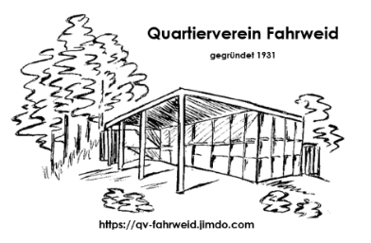
Jahresprogramm 2023

Neujahrsapéro Montag, 2. Januar 2023, 11.30 Uhr
im Pavillon beim Quartierzentrum Föhrewäldli
Racletteabend Freitag, 27. Januar 2023, 18.30 Uhr
im Pavillon beim Quartierzentrum Föhrewäldli
Bring- und Nimmtag Samstag, 1. April 2023, 09.00 Uhr
auf dem Areal des Quartierzentrums Föhrewäldli
Generalversammlung Freitag, 2. Juni 2023, 19.00
im Saal des Quartierzentrums Föhrewäldli
1. August-Feier Dienstag, 1. August 2023, ab 11.00 Uhr
auf dem Areal des Quartierzentrums Föhrewäldli
Suppentag Samstag, 2. September 2023, 11.30 Uhr
beim Pavillon des Quartierzentrums Föhrewäldli
Räbeliechtliumzug Donnerstag, 9. November 2023,18.30 Uhr
Abmarsch beim Schulhaus Fahrweid - Pavillon
Kerzenziehen Genaue Daten noch nicht bestimmt
im Pavillon beim Quartierzentrum
Leitung und Organisator noch offen
Neujahrsapéro Dienstag, 2. Januar 2024, 11.30 Uhr
im Pavillon beim Quartierzentrum Föhrewäldli
Racletteabend Freitag, 26. Januar 2024, 18.30 Uhr
im Pavillon beim Quartierzentrum

